РОССИЙСКАЯ ФЕДЕРАЦИЯ
БЕЛГОРОДСКАЯ ОБЛАСТЬ
МУНИЦИПАЛЬНЫЙ РАЙОН «РАКИТЯНСКИЙ РАЙОН»
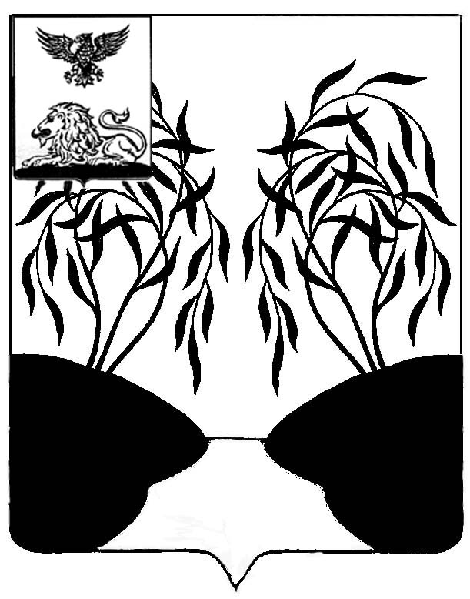
ЗЕМСКОЕ СОБРАНИЕ
БОБРАВСКОГО СЕЛЬСКОГО ПОСЕЛЕНИЯ
четвертого созыва

РЕШЕНИЕ

«15» марта 2023 года № 2

Об объявлении конкурса
на замещение должности главы администрации Бобравского
сельского поселения

В соответствии с Федеральным законом от 6 октября 2003 года № 131-ФЗ «Об общих принципах организации местного самоуправления в Российской Федерации», законом Белгородской области от 24 сентября 2007 года № 150 «Об особенностях организации муниципальной службы в Белгородской области», статьями 28 и 32 Устава Бобравского сельского поселения муниципального района «Ракитянский район» Белгородской области, в связи с истечением 18 сентября 2023 года срока полномочий действующего главы администрации Бобравского сельского поселения, назначенного на должность решением земского собрания Бобравского сельского поселения от 17 сентября 2018 года № 5 «О назначении на должность главы администрации Бобравского сельского поселения», земское собрание Бобравского сельского поселения р е ш и л о:

1. Объявить конкурс на замещение должности главы администрации Бобравского сельского поселения.
2. Назначить проведение конкурса на замещение должности главы администрации Бобравского сельского поселения на 9.00 часов 19 сентября 2023 года по адресу: Белгородская область, Ракитянский район, с. Бобрава ул. Центральная, д.56, зал заседания.
3. Определить, что конкурс на замещение должности главы администрации Бобравского сельского поселения, проводится в порядке, установленном решением земского собрания Бобравского сельского поселения от 15 марта 2023 года № 1 «О Порядке проведения конкурса на замещение должности главы администрации Бобравского сельского поселения муниципального района «Ракитянский район» Белгородской области».
4. Установить, что документы для участия в конкурсе на замещение должности главы администрации Бобравского сельского поселения претендентами на замещение указанной должности представляются в конкурсную комиссию по проведению конкурса на замещение должности главы администрации Бобравского сельского поселения с понедельника по пятницу с 31 марта 2023 года включительно по 11 сентября 2023 года с 8.00 часов до 17.00 часов, исключая время с 12.00 часов до 13.00 часов (время перерыва), по адресу: 309340, Белгородская область, Ракитянский район, с. Бобрава, ул. Центральная, д. 56.
5. Настоящее распоряжение обнародовать и разместить на официальном сайте органов местного самоуправления Бобравского сельского поселения муниципального района «Ракитянский район» Белгородской области в сети Интернет https://bobravskoe-r31.gosweb.gosuslugi.ru.
6. Настоящее решение вступает в силу со дня его принятия.
7. Контроль за исполнением данного решения оставляю за собой.

Председатель  Земского собрания Бобравского сельского поселения | И. Н. Миронов

